3

INLIGTINGSTEGNOLOGIE

HOËRSKOOL ZWARTKOP

IT GR12 PAT - Finale Fase 1 2023

2023

2023/08/04

Guan Buys  
IT1205

RED ONS PLANEET:

In my PAT ontwerp ek ‘n stelsel vir 'n winkel wat die verkope van omgewingsvriendelike/energiedoeltreffende/ eko-vriendelike produkte, bv. LED-ligte en sonpanele doen.

Inhoudsopgawe

1) Reikwydte (TAAK 1A):

2) Gebruikersvereistes (TAAK 1B):

2.1) Administrateur

2.2) Verkoopspersoneel

3) Datastrukture (TAAK 2)

3.1 Databasis Ontwerp

3.2 Klasse en objekte (TAAK 3A)

3.3 Teksleêrs (TAAK 3B)

3.4 Ander datastrukture

4) Navigasie- en vloeidiagram (TAAK 4A)

5) GUI Ontwerp (TAAK 4B)

6) Toevoer / verwerking / afvoer Tabel (TAAK 5)

6.1) Administrateursvorm

6.2) Personeelvorm

7) BYLAAG B

8) BYLAAG C

# Reikwydte (TAAK 1A):

Hierdie is ’n eko vriendelike solar winkel wat eko vriendelike produkte verkoop aan huisgesinne, op ’n klein skaal. My solar winkel sal uitstaan en uniek wees, omdat al my produkte eko vriendelik sal wees en omdat my pryse die goedkoopste sal wees.

Daar sal klomp verskillende data gestoor word in die stelsel:

Vir die verkoopspersoneel sal hulle ID’s, name, vanne, geslagte, verkoopstotale, indiensnemingsdatums en salarisse als ingesleutel word. Dit sal mens al die nodige inligting gee oor ’n verkoopspersoneellid wat mens benodig.

Vir die Verskaffers sal hulle ID’s, name, kontrakdatums, adresse, kontaknommers en kredietaankope als ingesleutel word. Dit sal mens al die nodige inligting gee oor ’n verskaffer wat mens benodig.

Vir die Produkte sal hulle ID’s, name, verkoopspryse, hoeveelhede, die verskaffer van wie die produk ontvang is, die tipe produk en die personeel wat die produk verkoop het als ingesleutel word. Dit sal mens al die nodige inligting gee oor ’n verskaffer wat mens benodig.

Die stelsel sal meer as een tipe gebruiker hê:

Gebruiker 1: My stelsel sal ’n Administrateur hê. Sal beheer en toegang hê tot al die inligting van die produkte en verkope ensovoorts. Die Administrateur sal pryse kan aanpas, inligting verkry oor die verkope. Die Administrateur het ‘n wagwoord om mee in te teken, aangesien hy volle toegang tot die stelsel het. ‘n Tekslêer sal gebruik word om die wagwoord van die organiseerder te kontroleer.

Gebruiker 2 is die verkoopspersoneel. Hulle het beperkte toegang tot die stelsel. Hulle het nie toegang tot byvoeging of verandering of verwydering van enige inligting op die stelsel nie. Hulle sal pryse kan aanpas en onttrek. Die verkoopspersoneel sal hulle verkoopspersoneel ID’s (soos in databasis) gebruik om in te teken.

Beperking van my program:

* Afhanklikheid van internet: In die “regte wêreld” sal aankope van produkte op die program afhanklik wees van 'n internetverbinding, dus is dit 'n probleem in gebiede met beperkte of onstabiele internettoegang.

# Gebruikersvereistes (TAAK 1B):

## 2.1) Administrateur

|  |  |
| --- | --- |
| ROL | * Beheer en bestuur databasis (bestuur inligting ten opsigtevan verandering, byvoeging, verwydering en opdatering van alle data) * Verwyder produkte * Verwydering van verkoopspersoneel * Opdatering van produkname, pryse asook die inligting van verkoopspersoneel wat tans in diens is by jou besigheid * Wanneer nuwe produkte aangekoop word, moet dit op stelsel bygevoeg word * Wanneer nuwe verkoopspersoneel in diens geneem word, moet hulle op die stelsel bygevoeg word * Wanneer die verkoop van ‘n produk gestaak word, moet dit van die stelsel verwyder word * Verkoopspersoneel word nie verwyder nie, om rekord te hou van al die verkoopspersoneel * Prysaanpassings van produkte word deur admin hanteer |
| AKTIWITEITE | * Beheer en bestuur databasis * Verwyder spelers * Redigeer spelers se inligting * Stuur e-posse met wedstrydinligting * stel statistiek beskikbaar van toernooie * Bepaal of speler gediskwalifiseer is * Besluit watter inligting beskikbaar gestel mag word |
| BEPERKINGS | * Geldigheid van data moet getoets word waar moontlik |

## 2.2) Verkoopspersoneel

|  |  |
| --- | --- |
| ROL | * Verkoop van produkte en navrae byvoorbeeld Hoeveel van ‘n produk is beskikbaar en is die produk enigsins beskikbaar |
| AKTIWITEITE | * Hanteer die bestellings van produkte (die stelsel moet dan voorsiening maak om die produk hoeveelhede te verminder met die inligting wat voorsien word) * Verslae te kry oor verkope oor ‘n sekere tydperk * Daar word rekord gehou van die verkope van elke individuele verkoopspersoneel (employee of the month) * Verkooopslyste trek van produkte |
| BEPERKINGS | * Kan nie voorraad byvoeg, redigeer of verwyder nie * Geensins toegang tot inligting van ander verkoopspersoneel se inligting nie |

# Datastrukture (TAAK 2)

## 3.1 Databasis Ontwerp

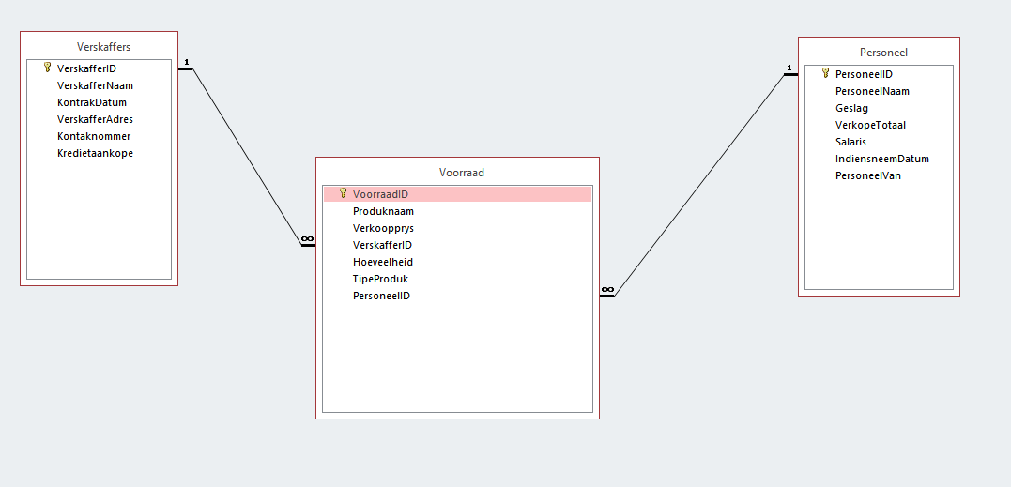

**Figuur 1: “Relationships” tussen die verskillende tabelle**

Die databasis sal so gemanipuleer word dat slegs die Administrateur van die winkelstelsel veranderinge sal kan aanbring aan sekere dele van databasis. Die personeel van die winkel sal slegs toegang hê om die databasis en die inligting wat daardeur verskaf word te besigtig, asook om ‘n verslag te kry oor hoe hulle verkope lyk. Die administrateur sal dus inligting kan besigtig wat die personeel nie noodwendig toegang toe sal hê nie.

Die relationship tussen die verskaffer tabel en die voorraad tabel is ‘n one to many relationship.

Die relationship tussen die Personeel tabel en die voorraad tabel is ook ‘n one to many relationship.

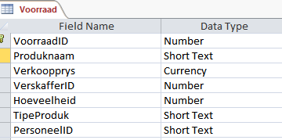

Table 1: Tabel Voorraad se Design View

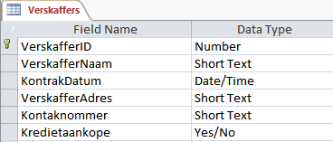

Table 2: Tabel Verskaffers se Design View

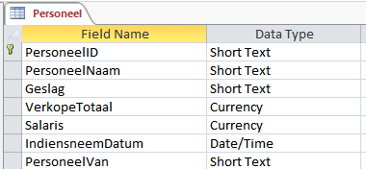

Table 3: Tabel Personeel se Design View

## 3.2 Klasse en objekte (TAAK 3A)

Ek sal ‘n klas in my program gebruik om Bonusse te bereken vir die verkoopspersoneel wat vir my werk. Indien die Verkoopspersoneellid ‘n sekere hoeveelheid verkope het sal ‘n sekere persentasie verhoging aan die verkoopspersoneellid gegee word. Ek sal die klas gebruik om die naam, van, salaris, persentasie verhoging, die bonus en die finale nuwe salaris uit te werk en deur te gee. Ek sal van die constructor create gebruik maak om die klas te implementeer.

|  |
| --- |
| TPersoneelBonus |
| - fPersoneelID : string;  - fNaam : string;  - fVan : string;  - fGeslag : string;  - fSalaris : real;  - fMaandVerkope: real;  - fBonus : real;  - fNuweSalaris : real; |
| + <<constructor>> Create (sPersoneelID : string);  + GetPersoneelID : string;  + GetNaam : string;  + GetVan : string;  + GetGeslag : string;  + GetSalaris : real;  + GetMaandVerkope : real;  + GetBonus : real;  + GetNuweSalaris : real;  + SetNuweSalaris (GetNuweSalaris : real);  + ToString : string: |

## 3.3 Teksleêrs (TAAK 3B)

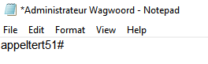

In my PAT gaan ek van 2 teksleêrs gebruik maak om die program effektief te laat “hardloop”. Ek gaan slegs vanaf Tekslêers af lees in my PAT, en nie terugskryf daarnatoe nie.

Die eerste teksleêr wat ek sal gebruik, sal die Admin (Organiseerder) teksleêr wees, waarbinne die wagwoord van die administrateur gestoor sal word. Hierdie teksleêr sal dan binne in my program geroep word wanneer die Administrateur moet “in log” om toegang te kry tot al die unieke funksies wat slegs die Administrateur oor beskik. Die Administrateur se wagwoord sal reg ingevul moet word vir die “persoon” om toegang tot die res van die administrateur se program te kry.

Die wagwoord ‘n variables wees, van die “string” data tipe.   
Bv sOrganiseerderWagwoord   
Die organiseerder sal haar/sy wagwoord in ‘n editbox moet invoeg  
Bv edtWagwoordOrganiseerder

Die tweede teksleêr wat ek sal gebruik, sal die Hulp teksleêr wees, waarbinne die inligting wat benodig word vir die gebruiker om die program te gebruik gestoor sal word. Hierdie teksleêr sal dan binne in my program geroep word wanneer die Administrateur/Gebruiker hulp benodig om die program te gebruik. Die inligting wat dan in die tekslêer vertoon sal dan die Gebruiker/Administrateur help om sy/haar weg te vind in die program en sal hulle help waarmee hulle gesukkel het.

## 3.4 Ander datastrukture

In my PAT sal ek hoofsaaklik van 3 skikkings gebruik maak, van die teks tipe, om al die personeel, verskaffers en produkte in 3 aparte skikkings te stoor. Ek sal hierdie skikkings se “plekke” volmaak deur die name van die personeel, verskaffers en produkte uit die databasis uit te haal en dit in die skikkings in te lees. Ek sal dan hierdie skikkings tot my voordeel kan gebruik deur die skikkings so te manipuleer dat ek die struktuur van die winkel kan uitvoer deur middel van die skikkings.

arrPersoneel sal ‘n skikking wees wat al die personeel se name sal bevat wat gebruik sal word om te toets of iemand wat probeer inteken werklik ‘n Personeellid is of nie.

arrPersoneel := array[1..10] of string;

arrSalarisse sal ‘n skikking wees wat al die salarisse van die Personeel sal bevat

arrSalarisse := array[1..10] of real;

arrSorteerdeSalarisse sal ‘n skikking wees wat al die salarisse van die Personeel wat van hoog na laag gesorteer is sal bevat en so sal die gemiddelde salaris by die maatskappy uitgewerk kan word.

arrSorteerdeSalarisse := array[1..10] of real;

# Navigasie- en **vloeidiagram (TAAK 4A)**

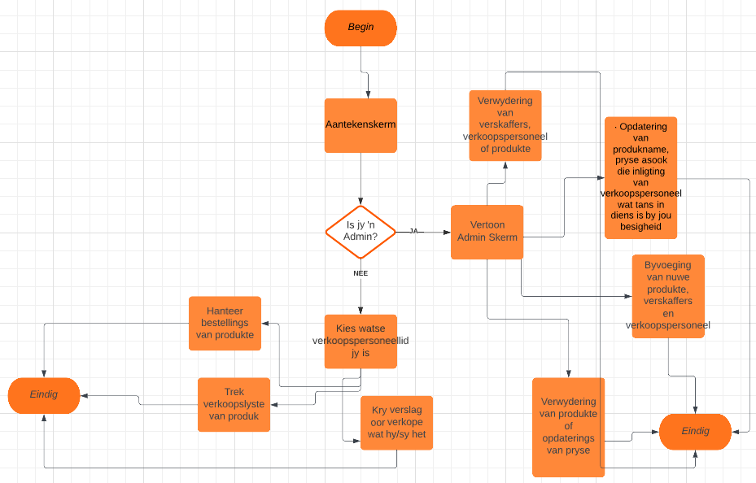

# GUI Ontwerp (TAAK 4B)

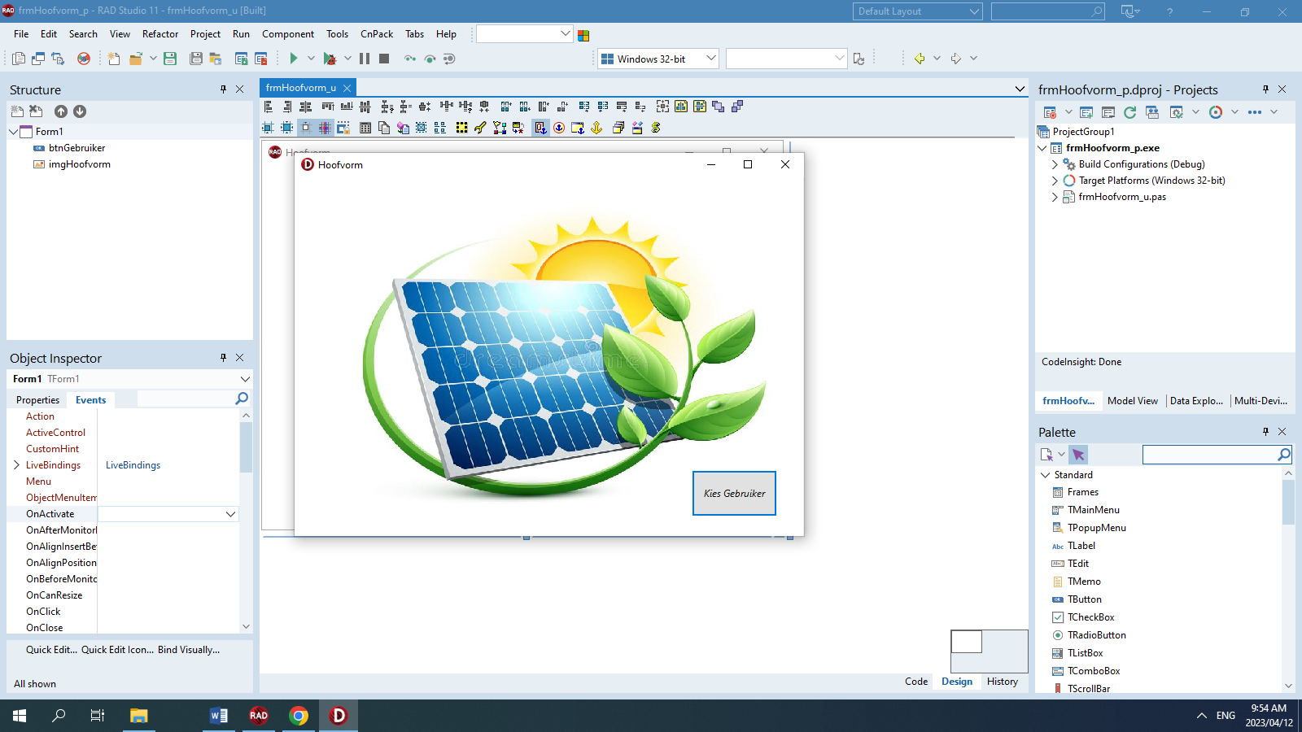

Figure 1: Die hoofvorm se GGK waar jy kan klik op 'n knoppie om 'n nuwe vorm oop te maak waar die tipe gebruiker gekies kan word. Screentips word gegee as mens jou muis oor die komponente hou.

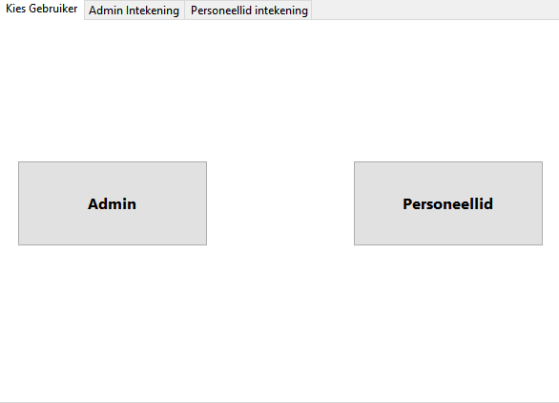

Figure 2: Die tabcontrol se eerste sheet gee jou die opsie om jou tipe gebruiker te kies. Screentips word gegee as mens jou muis oor die komponente hou.

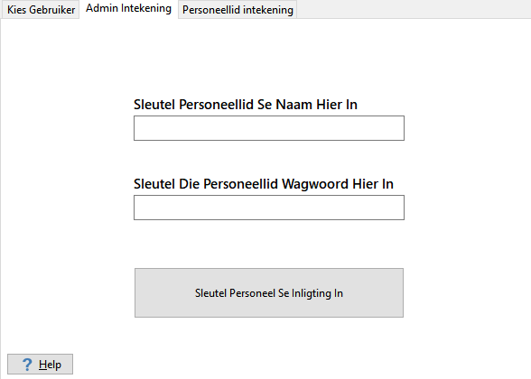

Figure 3: Die tabcontrol se tweede sheet laat jou toe om 'n reeds bestaande Personeellid se naam in te sleutel saam met die universele wagwoord van die personeellede. Die reeds bestaande Personeelname word in ‘n array gestoor en sal dus ook getoets word. Screentips word gegee as mens jou muis oor die komponente hou en daar is ‘n help button.

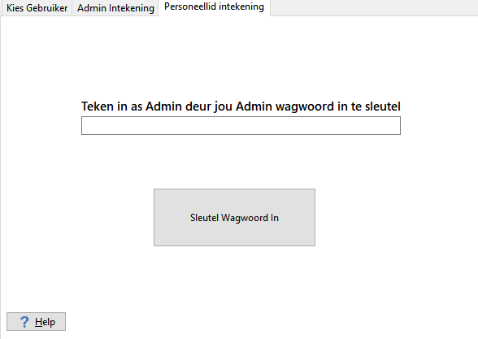

Figure 4: Die tabcontrol se derde sheet laat jou toe om die Admin se wagwoord in te sleutel. Hierdie wagwoord sal dan getoets word deur 'n teksleêr te lees. Screentips word gegee as mens jou muis oor die komponente hou en daar is ‘n elp button.

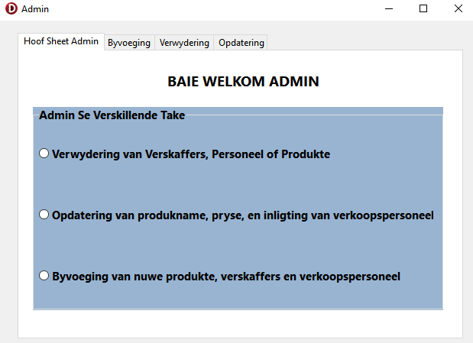

Figure 5: Admin het die keuse om te besluit watse taak hy as Admin wil uitvoer. Afhangende van die keuse wat die Admin uitvoer op die radiogroup sal 'n sekere tabsheet vertoon waar daardie spesifieke taak uitgevoer kan word. As die Admin sy muis hover oor die komponente sal daar hints vertoon om hom te help indien hy sukkel om reg te kom op die tabsheet. Die 3 verskillende take wat die Admin kan uitvoer is opdatering, verwydering en byvoeging

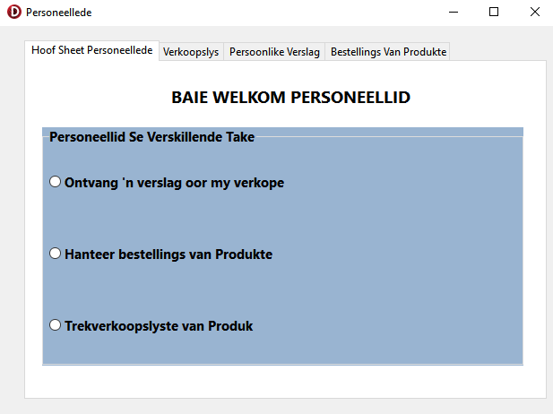

Figure 6: Personeellede het die keuse om te besluit watse taak hulle as Personeellid wil uitvoer. Afhangende van die keuse wat die Personeellid uitvoer op die radiogroup sal 'n sekere tabsheet vertoon waar daardie spesifieke taak uitgevoer kan word.As die Personeellid sy muis hover oor die komponente sal daar hints vertoon om hulle te help indien hulle sukkel om reg te kom op die tabsheet. Die 3 verskillende take wat die Personeellid kan uitvoer is om ‘n verslag te ontvang, om bestellings van produkte te hanteer en om verkoopslyste te trek van ‘n produk.

# Toevoer / verwerking / afvoer Tabel (TAAK 5)

## 6.1) Administrateursvorm

(Die blokke by toevoer en afvoer komponente is deel van die kolomme waarlangs hulle staan. Die formatering wou nie toelaat dat ek hulle invoeg sonder om chaos te veroorsaak met die tabel se layout nie)

|  |  |  |  |  |  |
| --- | --- | --- | --- | --- | --- |
| Toevoer-formate | Toevoer-veranderlikes | Validasie van Toevoer | Verwerking / Formules | Afvoer-veranderlikes | Afvoer-formate |
| Moet dieselfde karakters bevat as die wagwoord in die teksleêr  Moet kies waste taak uitgevoer moet word  Sluit die vorm wanneer die Admin die vorm wil verlaat  Kry hulp oor hoe die vorm werk  Vertoon die Personeelvorm | sAdminWagwoord  sKeuse  bClosed  bHelp  sInformasieKeuse | Moet ooreenstem met die wagwoord  Toets of keuse uitgevoer is  Vra of die Admin seker is hy wil die vorm sluit  Verskaf hulp aan die Admin  Verskaf Personeel se vorm aan Admin | AssignFile(TextFile, AdminWagwoord.txt');  Reset(TextFile);  while not Eof(TextFile) do  begin  Readln(TextFile, sLine);  if sLine = edtAdminWagoord.Text then  begin  ShowMessage(Jou wagwoord is korrek')  Else ShowMessage('Jou wagwoord is verkeerd, probeer weer asseblief');  case rgpKeuse.ItemIndex of  0: frmByvoegings.showmodal;  1: frmOpdaterings.showmodal;  2: frmVerwyderings.showmodal;  else  ShowMessage(‘Kies asseblief watter taak jy wil uitvoer');  if MessageDlg('Is jy seker jy wil die vorm sluit', mtConfirmation, [mbYes, mbNo], 0) = mrYes then  begin  Close;  bClosed := true;  End  Else  Showmessage(‘Die vorm sal nie toegemaak word nie’);  Showmessage(‘Hierdie button moet gekliek word as jy die skerm wil verlaat ensovoorts’);  If sInformasieKeuse = ‘Personeel’ then  frmPersoneel.showmodal; | sAdminWagwoord  SKeuse  bClosed  bHelp  sInformasieKeuse | Die korrekte Admin wagwoord  Watse taak wil die Admin uitvoer  Die Boolean dui aan of die vorm gelsuit is of nie  Hulp is verskaf aan die Admin  Die Admin kan die vorm van die Verkoopspersoneel ook aanskou |
|  | Toevoer-komponente |  |  | Afvoer-komponente |  |
|  | btnHelp  btnClose  rgpKeuse  edtWagwoord  rgpInformasieKeuse  dbGrid.tblPersoneel; | dbGrid.Verskaffers;  dbGrid.tblProdukte; |  | Showmessage  pnlKeuse  lblKeuse  Showmessage  frmPersoneel  dbGrid.tblPersoneel; |  |

## 6.2) Personeelvorm

|  |  |  |  |  |  |
| --- | --- | --- | --- | --- | --- |
| Toevoer-formate | Toevoer-veranderlikes | Validasie van Toevoer | Verwerking / Formules | Afvoer-veranderlikes | Afvoer-formate |
| Moet kies watse personeellid hulle is  Moet kies waste taak uitgevoer moet word  Sluit die vorm wanneer die Personeellid die vorm wil verlaat  Kry hulp oor hoe die vorm werk  Gaan terug na tipe gebruiker vorm | sPersoneellid  sPersoneelID  sPersoneelKeuse  bClosed  bHelp  btnKeerTerug | Moet ooreenstem met die personeelID  Toets of keuse uitgevoer is  Vra of die Personeellid seker is hy wil die vorm sluit  Verskaf hulp aan die Personeellid  Gee gebruikeropsie om terug te keer en sy gebruikersopsie te verander | ComboBox1.Items.Add('Kobus');  ComboBox1.Items.Add('Tessa');  ComboBox1.Items.Add('Erika');  ComboBox1.Items.Add('Mieke');  var  sGekiesdeNaam: string;  sGekiesdeNaam:= ComboBox1.Text;  ShowMessage('You selected ' + sGekiesdeNaam);  case rgpKeuse.ItemIndex of  0: frmPersoonlikeVerslag.showmodal;  1: frmProdukVerkooplyste.showmodal;  2: frmProdukBestellings.showmodal;  else  ShowMessage(‘Kies asseblief watter taak jy wil uitvoer');  if MessageDlg('Is jy seker jy wil die vorm sluit', mtConfirmation, [mbYes, mbNo], 0) = mrYes then  begin  Close;  bClosed := true;  End  Else  Showmessage(‘Die vorm sal nie toegemaak word nie’);  Showmessage(‘Hierdie button moet gekliek word as jy die skerm wil verlaat ensovoorts’);  if MessageDlg('Is jy seker jy wil die vorm sluit en terugkeer na die tipe gebruiker vorm?', mtConfirmation, [mbYes, mbNo], 0) = mrYes then  begin  Close;  frmTipeGebruiker.showmodal;  end; | sPersoneellid  sPersoneelKeuse  bClosed  bHelp  btnKeerTerug | Die korrekte PersoneelID  Die Personeellid is op sy eie profiel  Watse taak wil die Personeellid uitvoer  Die Boolean dui aan of die vorm gelsuit is of nie  Hulp is verskaf aan die Personeellid  Die Personeellid kan sy/haar keuse verander rakende watter tipe gebruik hulle is |
|  | Toevoer-komponente |  |  | Afvoer-komponente |  |
|  | btnHelp  btnClose  rgpPersoneelKeuse  edtPersoneelID  btnKeerTerug  cmbPersoneellid  dbGrid.tblPersoneel;  dbGrid.Voorraad; |  |  | Showmessage  pnlPersoneelKeuse  lblPersoneelKeuse  Showmessage  frmTipeGebruiker  dbGrid.tblPersoneel;  dbGrid.Voorraad; |  |

# BYLAAG B

Leerderverklaring – Fase 1

Ek verstaan dat werk wat ek vir assessering inlewer, my eie werk moet wees.

Het jy hulp/inligting van enigeen ontvang om hierdie werk te lewer?

☒ Nee ਴Ja (verskaf besonderhede hieronder)

Hulp/Inligting

ontvang van (persoon):

Aard van die hulp/inligting (verskaf bewyse):

HANDTEKENING VAN LEERDER:

GuanBuys DATUM: 2023/03/26

# BYLAAG C

Verklaring van egtheid

Leerder se naam ID-nommer

0411085213089

Graad 12 Jaar 2023

Vak INLIGTINGSTEGNOLOGIE

Praktiese Assesseringstaak (PAT)

Onderwyser: Mnr Johan Joubert

Ek verklaar hiermee dat die inhoud van hierdie assesseringstaak my eie, oorspronklike

werk is (behalwe waar daar duidelike erkenning en toepaslike verwysing na die werk van

ander gegee word) en dat dit nie deur plagiaat bekom is, van iemand anders gekopieer is

of voorheen vir assessering deur enigeen ingedien is nie.

DATUM: 2023/03/26

HANDTEKENING VAN LEERDER:

GuanBuys